Profesora: FARIAS, Carolina Macarena
Colegio: E.E.S N°71 “Esteban Echeverria”
Espacio curricular: Física
`
ENERGÍA

Actividad 1: Preguntas para saber el conocimiento de los alumnos
¿Es necesaria la energía para nuestra sociedad?
¿Porque es necesaria la energía?
¿Qué tipo de energía conoces?
Actividad 2: Encuentre las siguientes palabras en la sopa de letras.
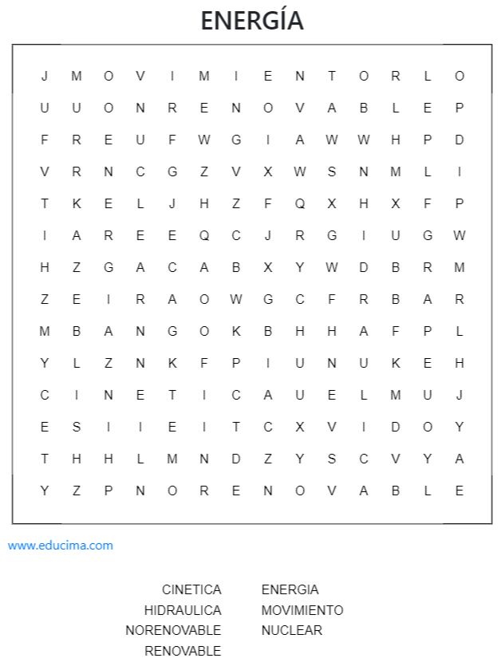

Todas las actividades que desarrollamos requieren la utilización de energías. Sin ellas no tendríamos fuerza para trabajar, estudiar, jugar, etc. Hay distintos tipos de energía en el ambiente en que vivimos y se presenta a través de variadas situaciones: energía natural y energía artificial. En la sala de clase por ejemplo, podemos apreciar la energía artificial en la luz de la lamparita y la energía natural, en la luz del Sol. Necesitamos las diferentes formas de energía para vivir y siempre está presente en nuestra vida cotidiana.
¿QUÉ ES LA ENERGÍA?
La energía es la capacidad de generar trabajo o realizar una acción. Por ejemplo: al empujar una silla, dejar caer un lápiz, calentar algún elemento. No podemos ver la energía, pero la podemos percibir a través de sus efectos (calor, movimiento, luz, frío). También en el movimiento de las aguas, las erupciones de los volcanes, el sistema circulatorio de las personas, etc. Podemos estudiar, saltar, correr, porque tenemos energía que obtenemos de los alimentos que comemos.
Las personas usamos los alimentos como fuentes de energía. Los alimentos hacen crecer los huesos y músculos y nos dan fuerza (energía) para desarrollar las actividades.
Por ejemplo, el pollo se transforma en energía en nuestro organismo a través del proceso de la digestión y nos da fuerza para jugar, pensar, caminar, etc.

ACTIVIDAD 2:

Indicar con una cruz las imágenes que necesitan energía:

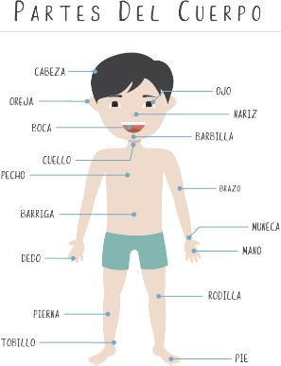
Partes del cuerpo Automóvil Foco

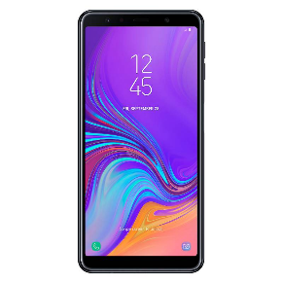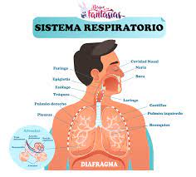
Celular Sistema Respiratorio Lapicera

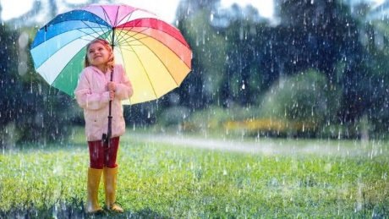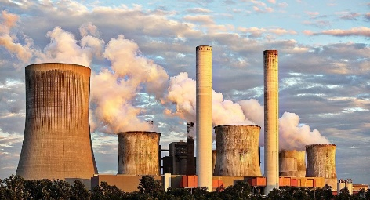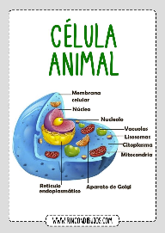
Gotas de lluvia Reactores nucleares Célula Animal

ACTIVIDAD 3:
- Busca significados de la palabra energías. ¿Por qué crees que existen varios significados para una misma palabra?
- ¿Crees que cuando un científico, un especialista en dietas, un deportista, un vendedor de electrodomésticos, emplean la palabra energía lo hacen con el mismo sentido?
- ¿Qué tienen en común los usos que hacen de esa palabra?
- Explica con tus propias palabras qué es la energía.

Propiedades de la energía
- La energía se transforma: La energía no se crea ni se pierde, sino que se transforma y en cada transformación va cambiando de forma.
Por ejemplo:
Pilas y baterías transforman energía química en eléctrica.
Ventilador transforma energía eléctrica en mecánica.
Lámparas transforman energía eléctrica en radiante.
Motor de un auto transforma energía química en mecánica.

- La energía se transfiere: La energía puede pasar de un cuerpo a otro en forma de calor, ondas, trabajo.
Por ejemplo, cuando jugando en el recreo, empujas a un compañero, o pateas una pelota, estás transfiriendo tu energía cuando el compañero o el objeto cambian de posición. Del mismo modo, cuando se realiza un trabajo se pasa la energía a un cuerpo que cambia de posición (empujar o levantar una caja).

- La energía se conserva: Al final de cualquier proceso de transformación energético nunca puede haber más o menos energía que la que había al principio, siempre se mantiene la misma. Mirá lo que pasa cuando un auto frena: Toda la energía que traía se transforma en calor disipado. Por eso muchas veces vemos marcas de los neumáticos en el pavimento, porque se calientan con la fricción en el asfalto. La energía total antes y después del frenado es la misma

- La energía se degrada: Una parte de la energía transformada es capaz de producir trabajo y otra parte se pierde en forma de calor o de ruido. Por ejemplo, una lamparita transforma la energía eléctrica en luz, pero una parte es transformada también en energía calórica. ¿Observaste que las lamparitas se calientan cuando iluminan? Esta es la razón.

ACTIVIDAD 4:
- Identifica situaciones de la vida cotidiana en las que se ponen de manifiesto las propiedades de la energía.
- Razona qué propiedades de la energía se pone de manifiesto cuando:

- Se carga la batería del móvil.
- Se come un alimento.
- Una planta realiza la fotosíntesis.

- Realizar un cuadro sinóptico sobre las propiedades de la energía.

